Manual de Uso

Aplicación web de gestión inmobiliaria

usuario no registrado

2021

Manual de Uso

1. Acerca de la Navegación 2

2. Acceso al Sistema 2

3. Ver Lista de Propiedades Ofertadas 3

4. Ver Detalles de una Propiedad 4

5. Ver Información de Contacto 5

6. Iniciar Sesión / Acceder al Sistema 5

7. Recuperar mi Contraseña 5

8. Registro de Usuario 6

9. Obtener Ayuda 7

# Acerca de la Navegación

Esta será la apariencia de la barra de navegación para un usuario no registrado. Se encuentra situada en la parte superior de todas las pantallas del sistema y permiten navegar entre las diferentes secciones de este.



Ilustración - Barra de Navegación

Todas estas opciones serán desarrolladas con posterioridad en su correspondiente apartado.

# Acceso al Sistema

Al acceder al sistema por primera vez, se mostrará una pantalla como la siguiente.

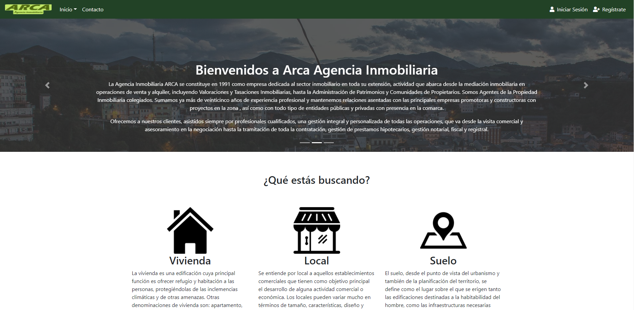

Ilustración - Acceso al Sistema

Desde esta pantalla principal, se podrá acceder a diferentes funcionalidades del sistema:

* Desde la opción *Inicio*, en la parte superior izquierda de la pantalla, se podrá acceder a las diferentes propiedades ofertadas, siendo estas de tipo *Vivienda*, *Local* o *Suelo*. A estos tres tipos se puede acceder también desde la parte inferior de la interfaz, donde se encontrarán tres botones que le llevarán al mismo lugar.
* A la derecha del *Inicio*, podrá encontrarse la opción *Contacto*, la cual le llevará a la página de contacto, desde la cual le ofreceremos la información de contacto que necesite. A esta opción de contacto se puede acceder también desde el panel situado más a la derecha de los tres paneles deslizables de la parte frontal de la pantalla, en un botón con el texto *Contáctanos.*
* En la parte superior derecha, podremos observar las opciones *Iniciar Sesión* y *Regístrate,* las cuales nos permitirán iniciar sesión con nuestra cuenta de usuario en el sistema o crear una cuenta nueva.

# Ver Lista de Propiedades Ofertadas

Accediendo a las opciones de *Inicio >> Vivienda/Local/Suelo,* es posible observar una lista de las propiedades ofertadas. Dichas propiedades tendrán el tipo que haya seleccionado con anterioridad. La pantalla de muestreo de las diferentes propiedades tiene la siguiente apariencia.

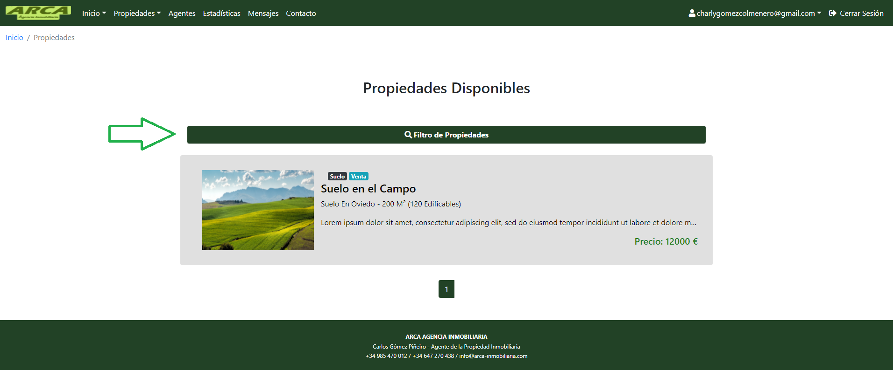

Ilustración - Ver Lista de Propiedades Ofertadas

Si pulsa el botón *Filtro de Propiedades,* se le mostrarán diferentes campos que podrá introducir para realizar una búsqueda más exhaustiva de su propiedad. Esta sería la apariencia del filtro (tenga en cuenta que este filtro varía en función del tipo de propiedad).

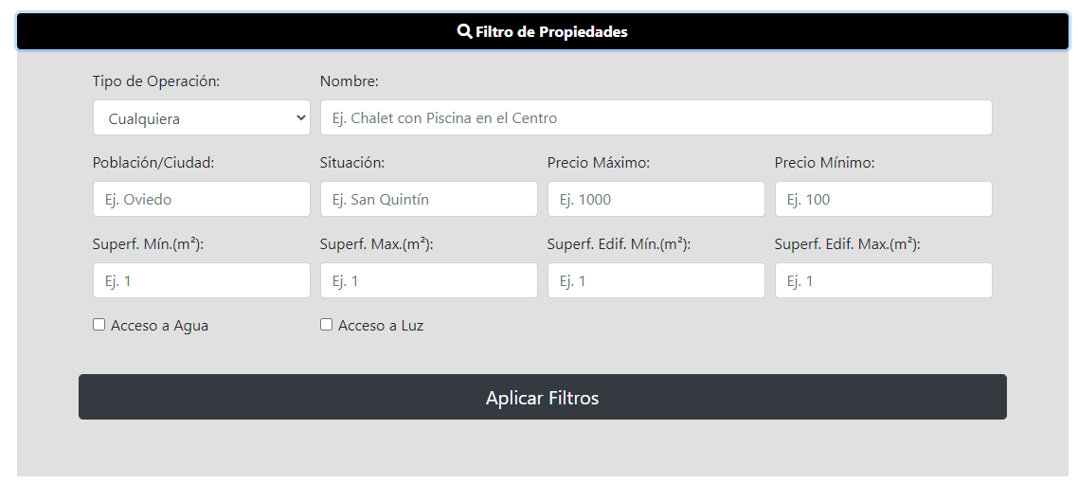

Ilustración - Ver Lista de Propiedades Ofertadas, Filtro

Para aplicar filtros, tan solo pulse el botón *Aplicar Filtros,* en color negro.

*Si* observamos con detenimiento las propiedades ofertadas, podemos observar que, para cada una de ellas, se muestra la siguiente información.

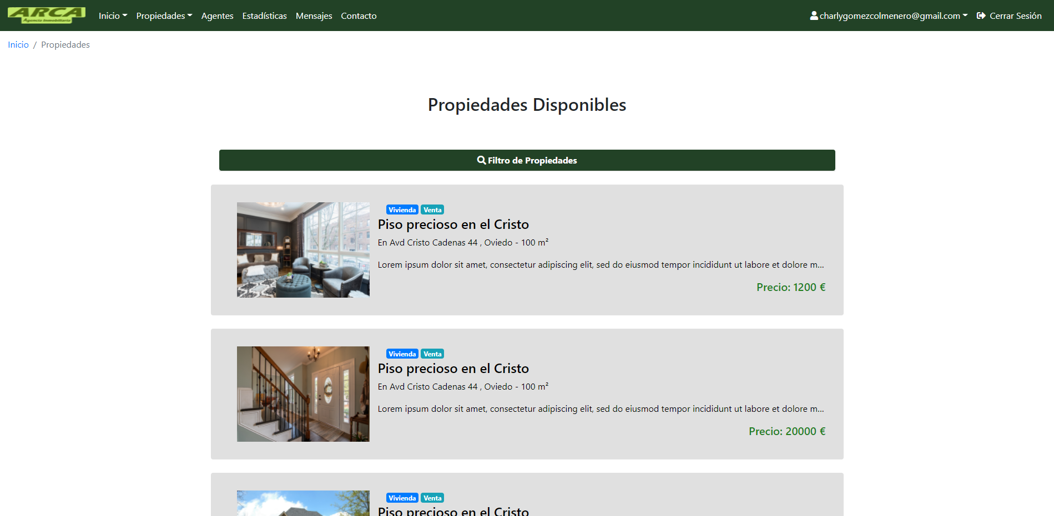

Ilustración - Ver Lista de Propiedades Ofertadas, Propiedad

En estas propiedades podemos observar el tipo, tanto de propiedad como de oferta. También podemos observar la calle en la que se encuentra la propiedad, así como la ciudad, la superficie que esta ocupa, una pequeña introducción a su descripción y el precio final del mismo. Esta información puede verse ligeramente modificada en función del tipo de propiedad.

# Ver Detalles de una Propiedad

Una vez se accede a cualquier propiedad (haciendo click en ella en la pantalla de propiedades) pueden observarse los detalles de esta.

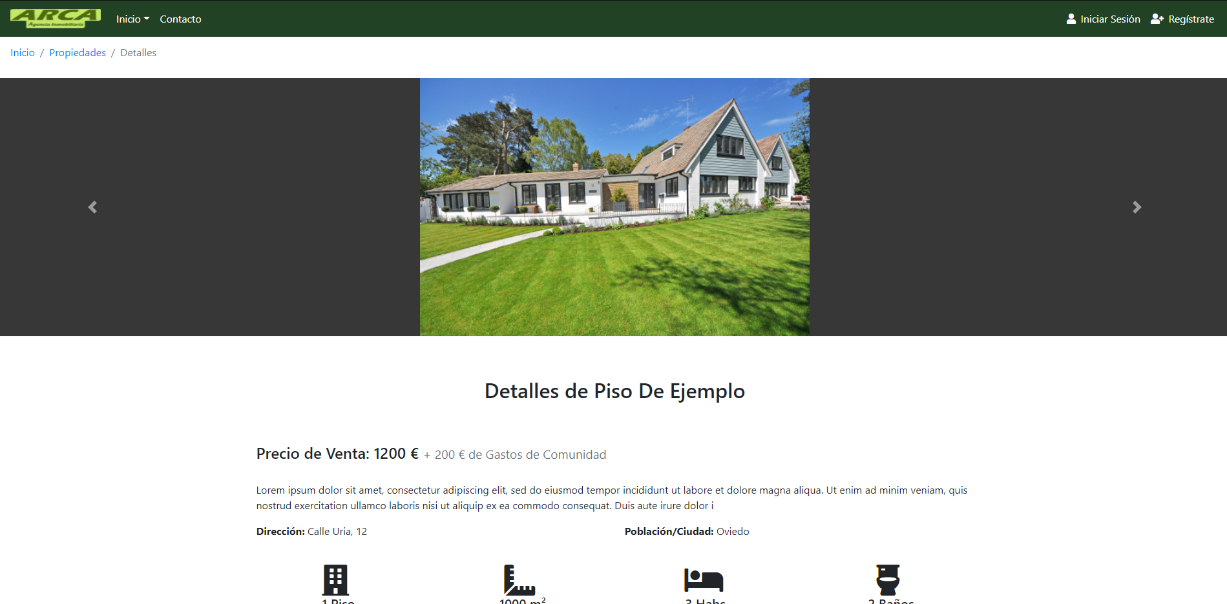

Ilustración - Ver Detalles de una Propiedad (1)

Lo primero que podemos observar es una pantalla deslizable desde la cual se pueden observar las diferentes imágenes de la propiedad, seguida por el nombre del piso, diferente información como su precio, tanto original como el gasto extra de comunidad y la descripción.

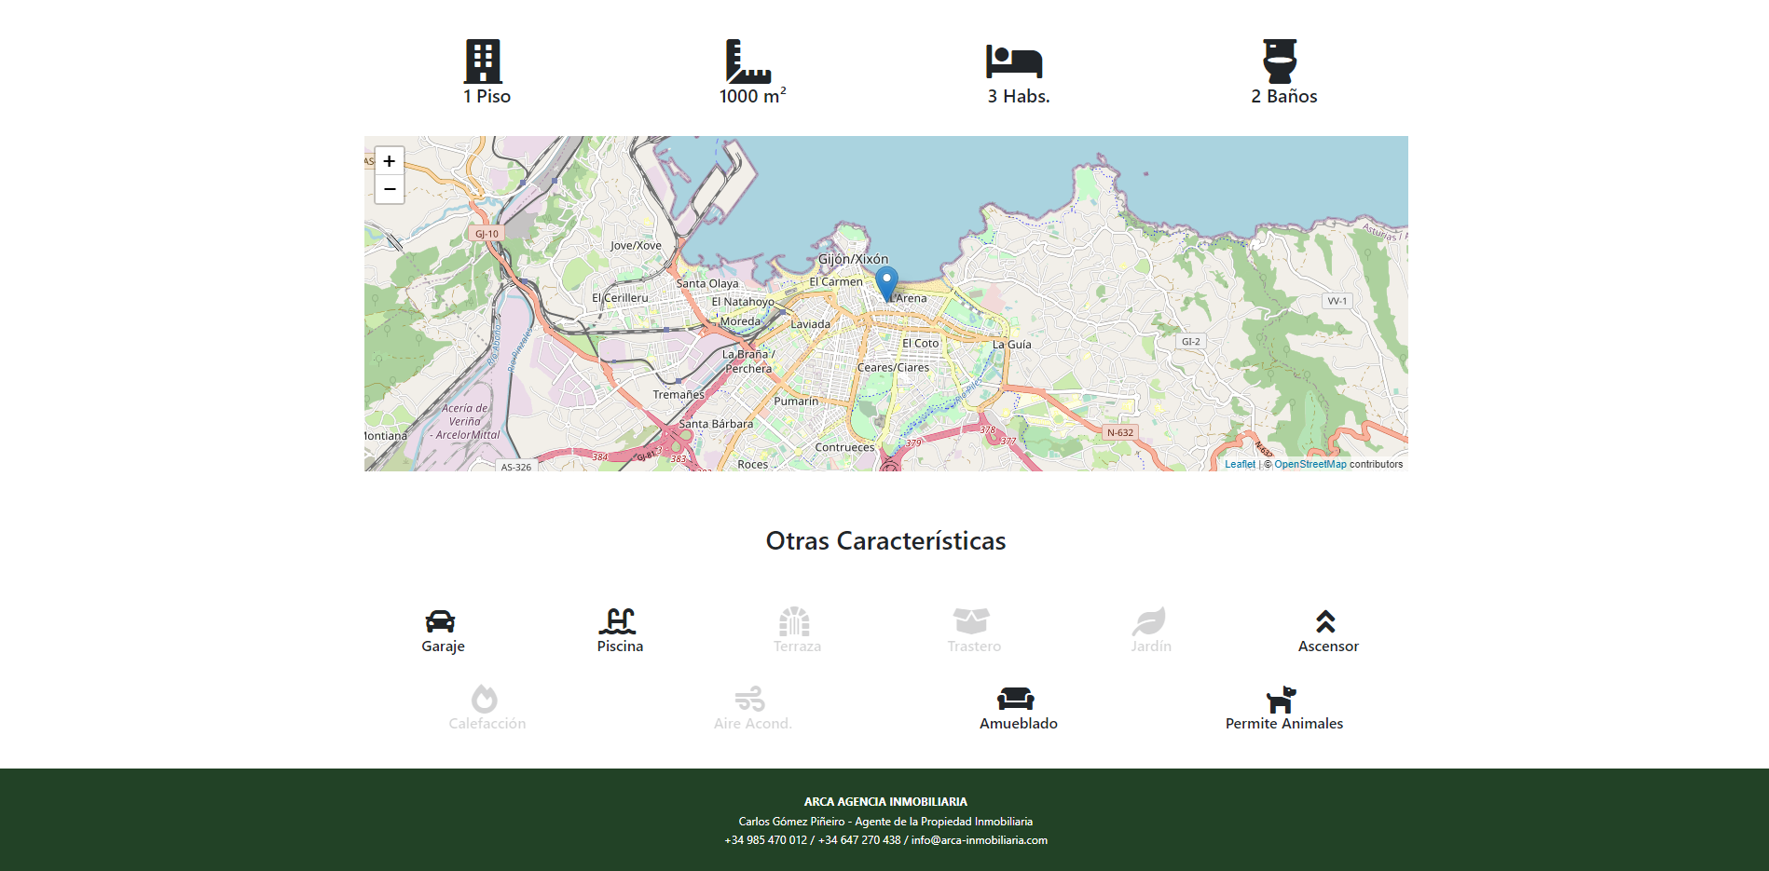

Ilustración - Ver Detalles de una Propiedad (2)

Por otra parte, podemos observar diferentes atributos importantes de la propiedad, como el piso, el número de baños o habitaciones, la superficie, y diferentes propiedades de esta, como si tiene piscina, garaje u otros. Si la propiedad posee dicho atributo, su icono aparecerá en negro. En caso contrario, aparecerá en gris claro.

Por otra parte, podrá observarse un mapa con la ubicación de la propiedad. Si la ubicación no puede ser cargada, es debido a que la dirección aportada por el agente no pudo ser establecida en un mapa. En ese caso le aparecerá un mensaje como el siguiente.



Ilustración - Ver Detalles de una Propiedad, Error

# Ver Información de Contacto

Seleccionando la opción *Contacto* en la barra superior, en la parte izquierda, podrá ver cierta información de contacto con un responsable del sistema.

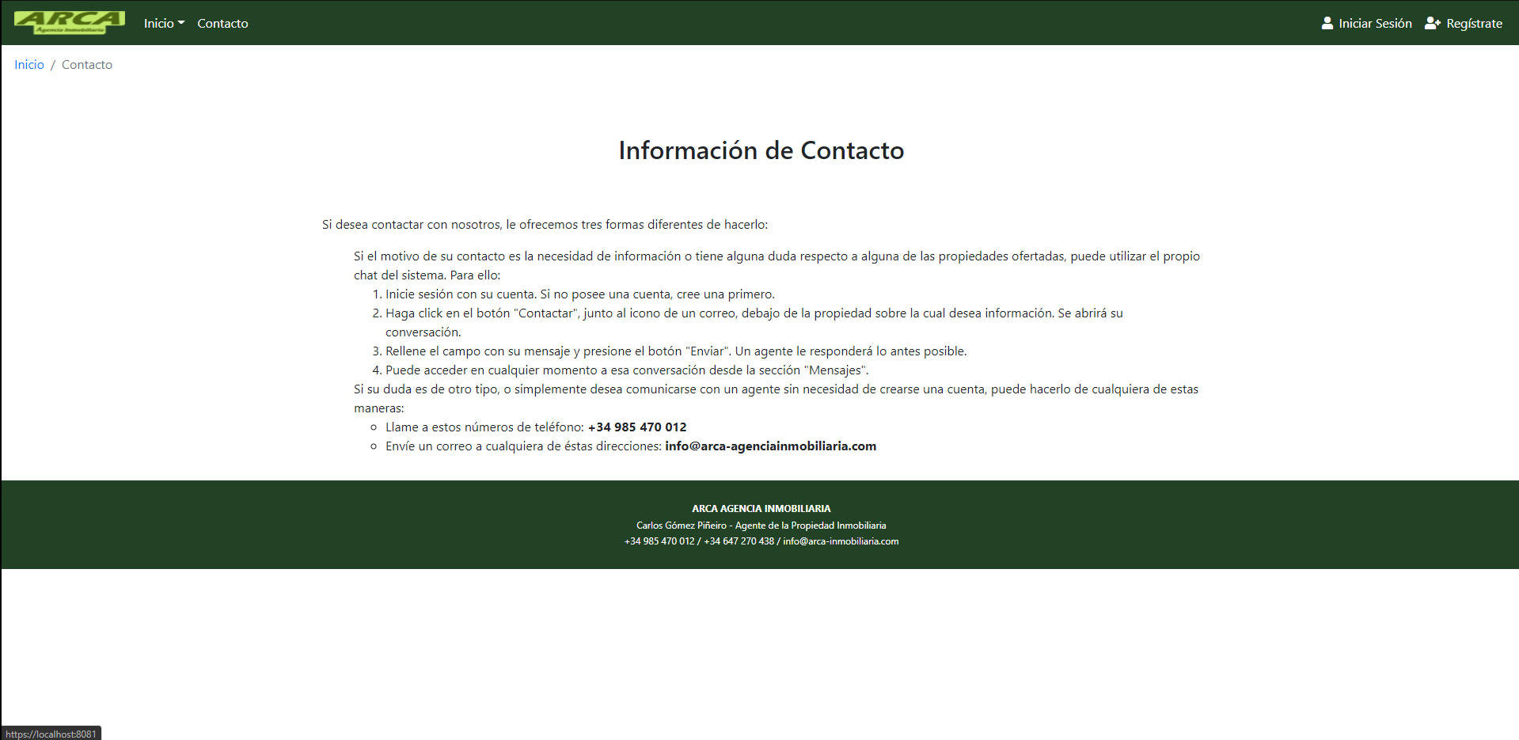

Ilustración - Ver Información de Contacto

Puede observar una serie de números telefónicos y correos electrónicos de contacto en la parte inferior de la pantalla.

# Iniciar Sesión / Acceder al Sistema

Desde la opción *Iniciar Sesión* situada en la parte superior derecha de la pantalla, podrá acceder con su cuenta al sistema. Al hacer click en dicha opción, le aparecerá la siguiente pantalla.

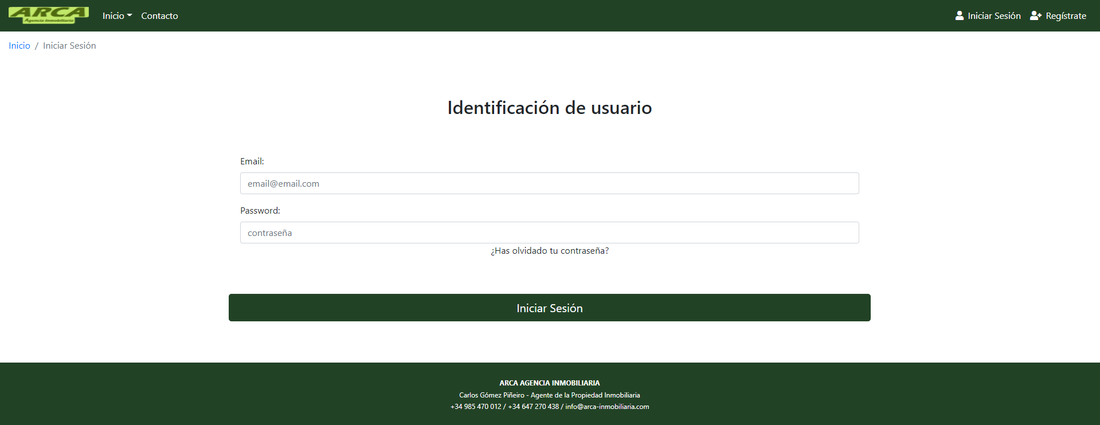

Ilustración - Iniciar Sesión

Tan solo será necesario introducir su correo electrónico y su contraseña y pulsar el botón *Iniciar Sesión.* Si sus credenciales son correctas, podrá acceder al sistema y será redireccionado a otra pantalla. En caso contrario, le aparecerá un mensaje de error indicando que sus credenciales son inválidas.

# Recuperar mi Contraseña

Si desea recuperar su contraseña, deberá pulsar en el texto de *¿Ha olvidado su contraseña?* Este texto se encuentra situado debajo del campo desde el cual deberá introducir su contraseña. Una vez pulse el botón, le aparecerá la siguiente pantalla.

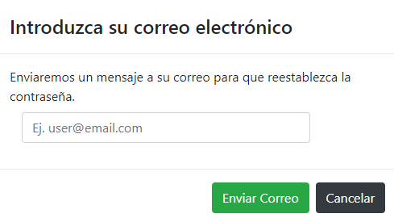

Ilustración - Recuperación de Contraseña, Introducir Correo

Desde esta pantalla, deberá introducir su correo electrónico. Si introduce dicho correo incorrectamente, (pues el correo introducido no se encuentra en el sistema), se mostrará un mensaje de error y deberá introducirlo de nuevo. En caso contrario, recibirá un mensaje directamente a su correo electrónico. El mensaje tendrá la siguiente apariencia:

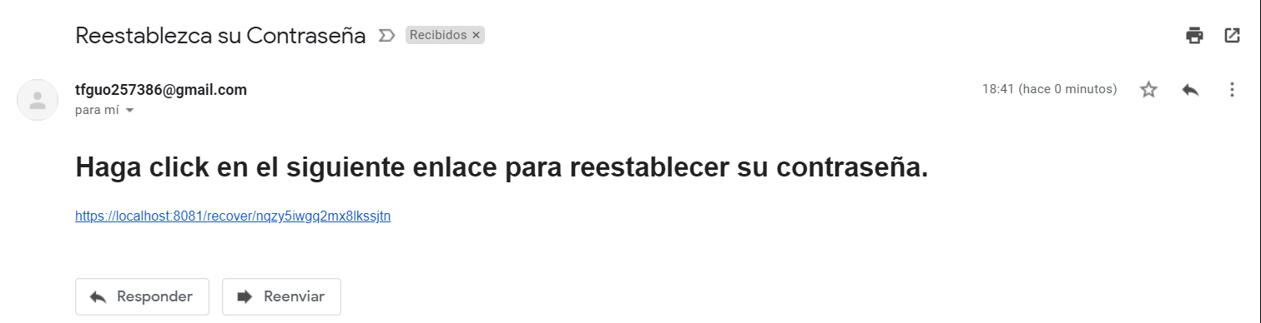

Ilustración - Recuperación de Contraseña, Ejemplo de e-mail

Si accede al enlace del correo electrónico podrá reestablecer su contraseña tenga en cuenta que dicho enlace tiene un periodo de caducidad de 10 minutos. Si el tiempo excede de dichos 10 minutos, se le mostrará un mensaje de error, indicando que su enlace ha caducado y necesitará solicitar uno nuevo. En caso de no caducar, podrá observar la siguiente pantalla.

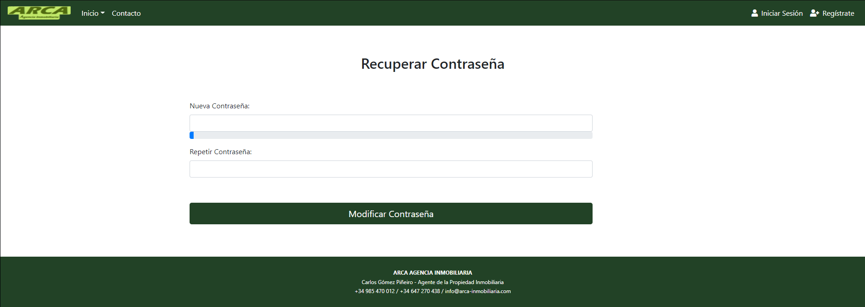

Ilustración - Pantalla de Recuperación de Contraseña, Final

Desde esta pantalla podrá introducir una nueva contraseña y, si cumple con la longitud adecuada, se le redireccionará a la pantalla de Inicio de Sesión desde la cual podrá acceder al sistema con la nueva contraseña.

# Registro de Usuario

Desde la opción *Regístrate*, en la parte superior derecha de la pantalla, podrá acceder a la pantalla de registro.

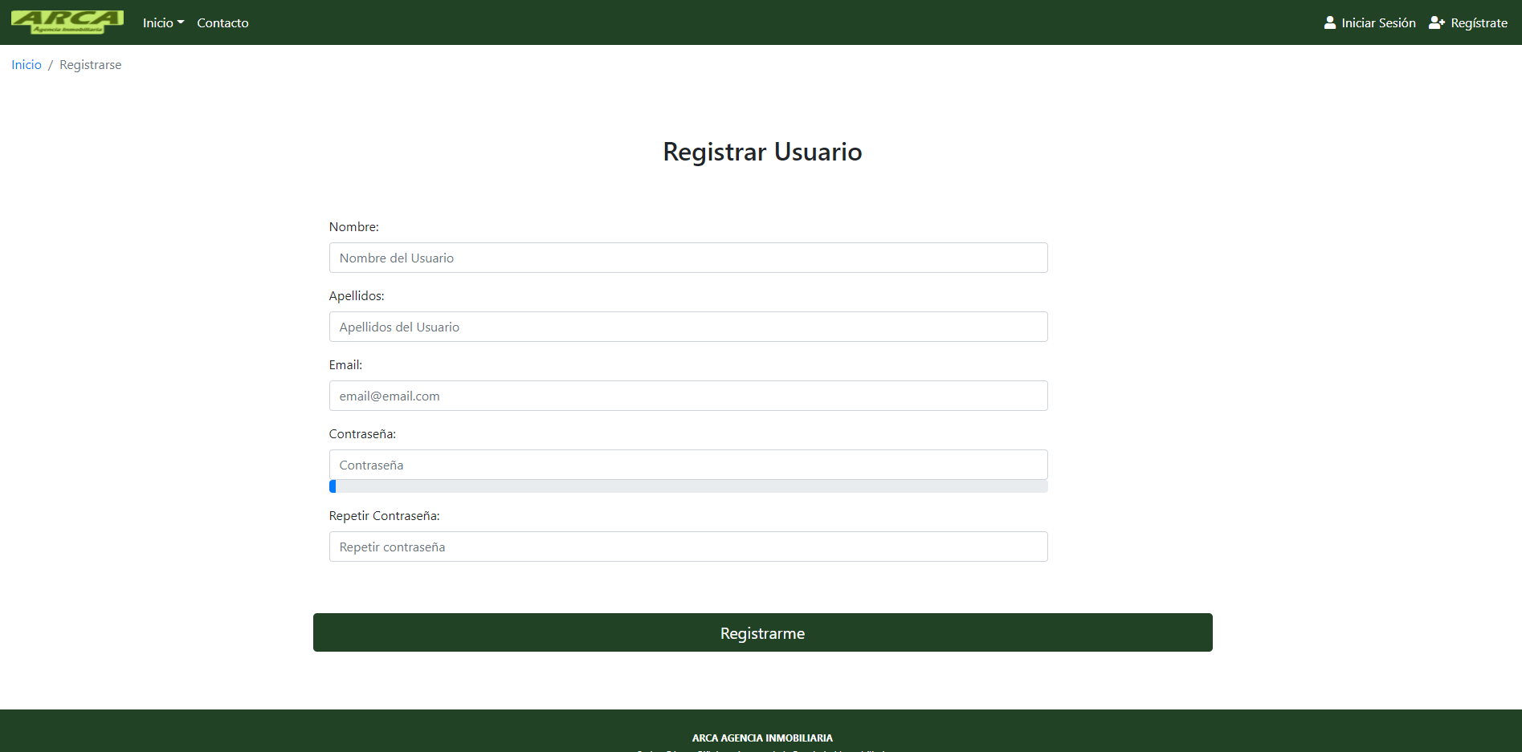

Ilustración - Registro de Usuario

En la pantalla deberá introducir los datos requeridos y pulsar el botón *Registrarme*. Una vez pulsado dicho botón, y si su correo electrónico es válido, se enviará un email a su correo electrónico con un enlace desde el cual podrá confirmar su perfil. Dicho correo electrónico tendrá el siguiente aspecto.

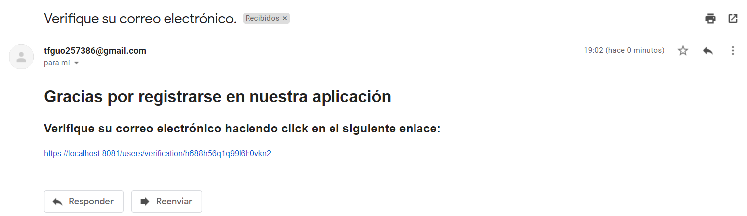

Ilustración - Registro de Usuario, Ejemplo de e-mail

Una vez acceda a el enlace, se le moverá a la pantalla de inicio de sesión desde la cual podrá acceder al sistema con su nueva cuenta.

# Obtener Ayuda

Pulsando en la opción *Ayuda* en la parte superior de la pantalla, se le redirigirá a la siguiente página.

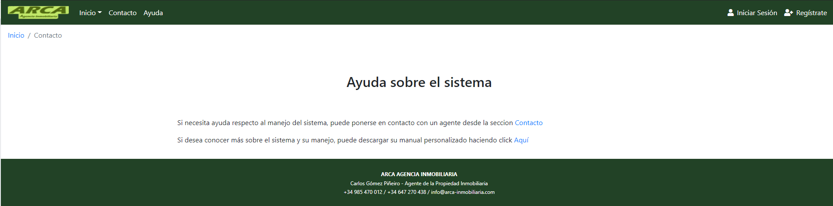

Ilustración - Obtener Ayuda

Si pulsa la opción *Contacto,* será redirigido a la ventana de contacto (ver sección *Ver Información de Contacto).* Si pulsa donde dice *aquí,* se le redirigirá a un enlace en OneDrive desde el cual podrá descargar el presente manual personalizado en función del tipo su cuenta.